МБДОУ КАШАРСКИЙ ДЕТСКИЙ САД №2 «СКАЗКА»

ФОТООТЧЁТ

ПРОГУЛКИ

ВО ВТОРОЙ МЛАДШЕЙ ГРУППЕ

«ЦВЕТИК-СЕМИЦВЕТИК»

НА ТЕМУ: «ОСЕНЬ»

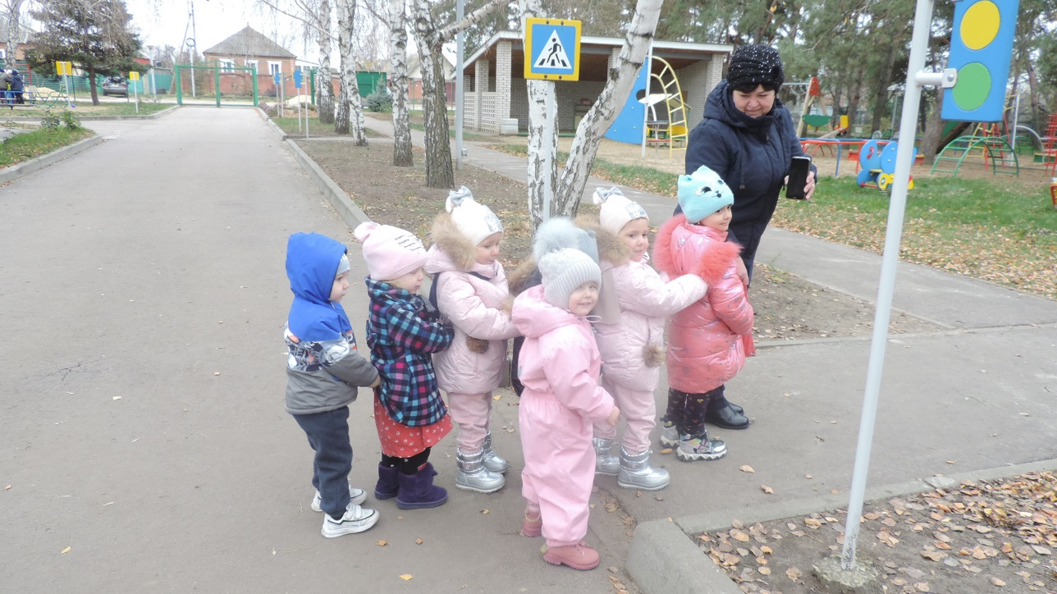

Подготовила: Чернышенко Г.Б.

Под стук колёс паровозика едем искать следы осени.

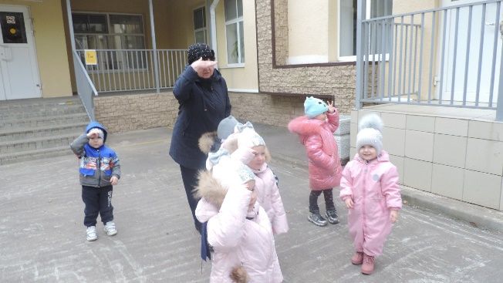 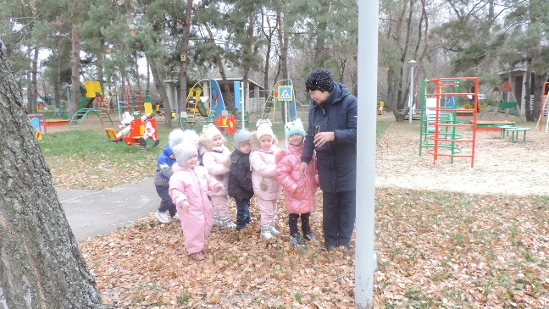

Рассмотрели строение дерева (берёза) ствол, веточки, листочки, сравнили с высотой травки.

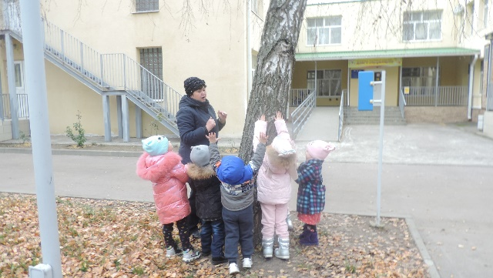 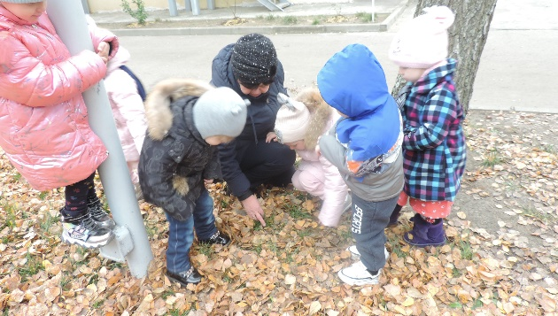

Провели дидактическую игру : « Найди большой листок, маленький листочек». Дыхательное упражнение « Подуй на листочечек»

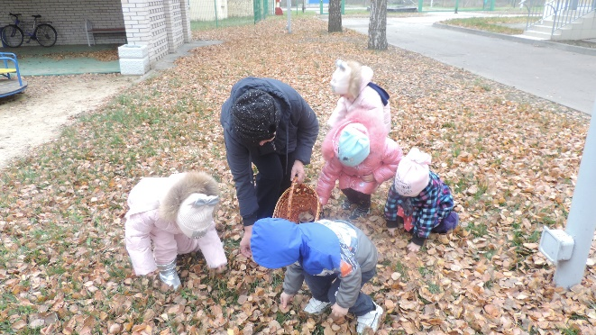 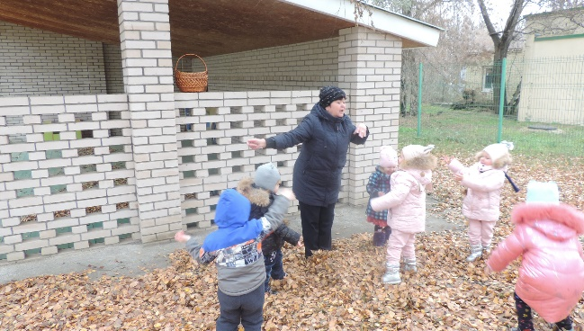

Устроили чудесный золотой дождь « Листопад! Листопад! Листья жёлтые летят»

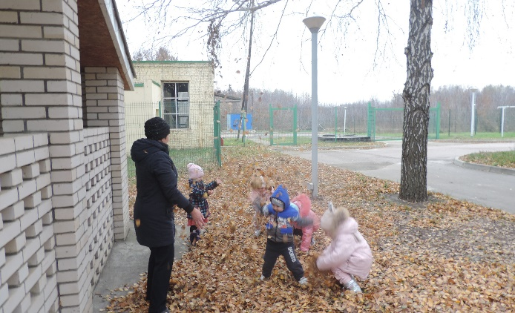 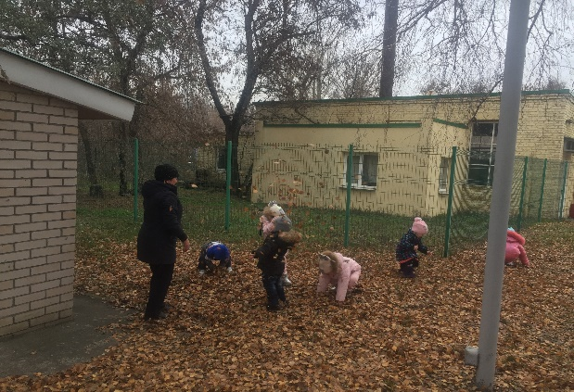

Прикоснулись ладошками к стволу старой акации и пригласили её в хоровод.

Заметили что за деревом прячется Мишутка.

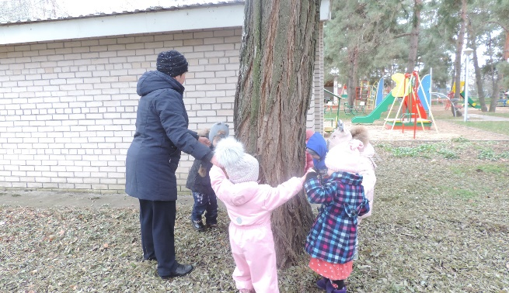 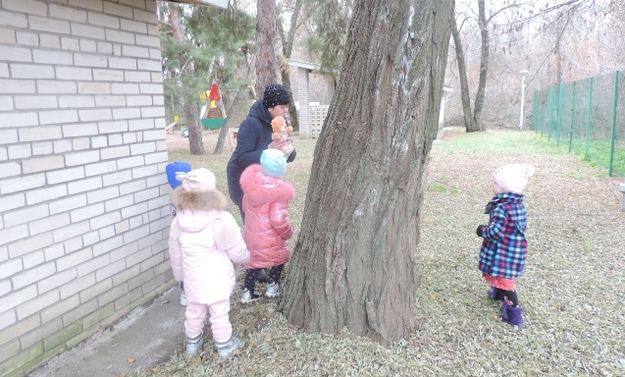

Вместе с мишкой едем на паровозике на свой участок.

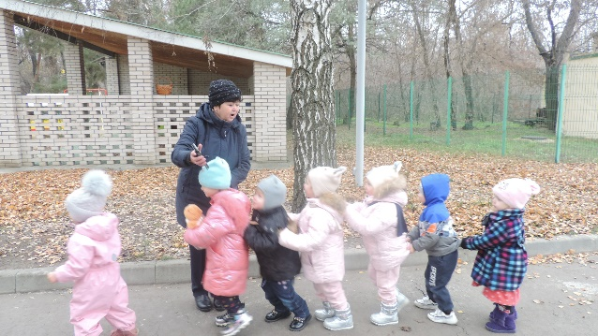

Проводится подвижная игра «Медведь и пчёлы»

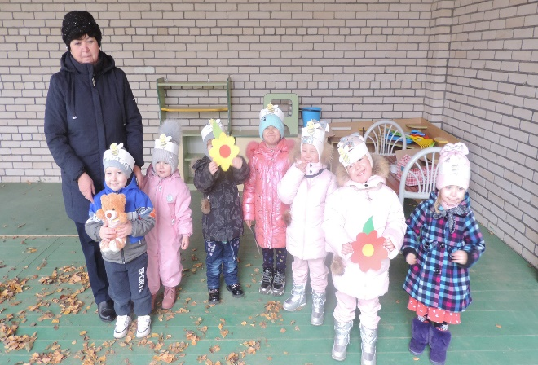 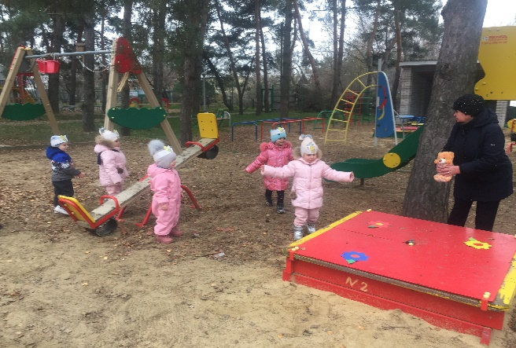

Трудовая деятельность: « Устроим Мишутке на зиму тёплую берлогу»

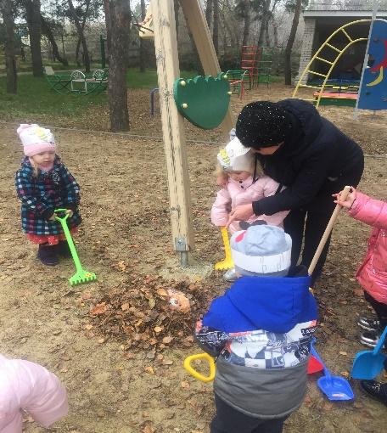 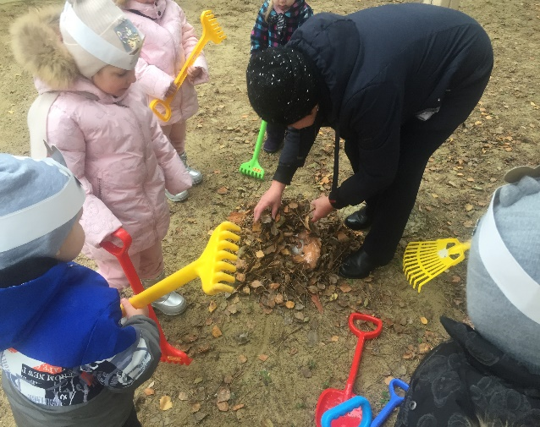

Вопрос детям : Что надо сделать чтобы наш участок был чистым?

Дети: Убрать листочки, веточки, бумагу ( дружно взяли веники, грабельки, совочки и работа закипела).

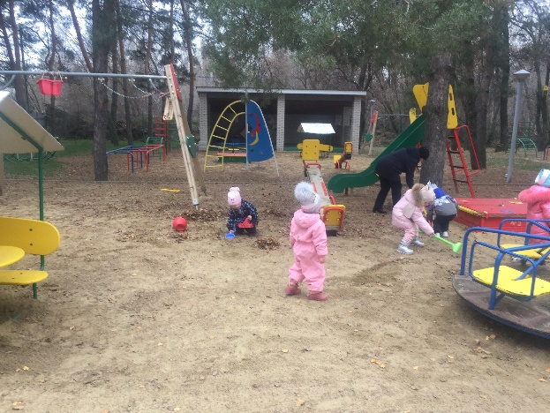 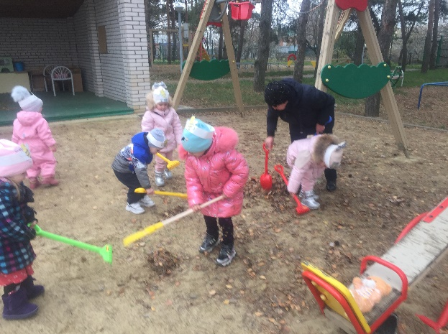

Индивидуальная работа.

Упражнять в ловле и бросании мяча двумя руками ( снизу)

